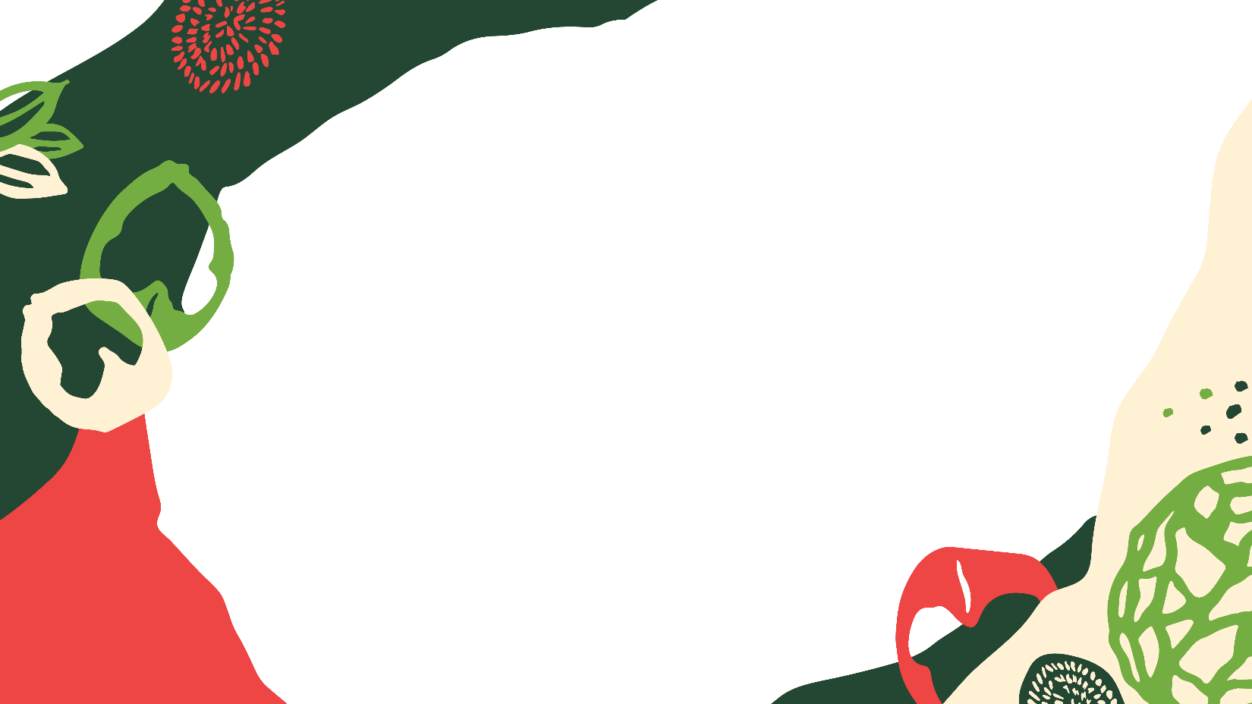

Misija Austrālija: ceļojums ar zombiju

Īpaši izveidota botāniskā dārza koku superkomanda ir saņēmusi slepenu uzdevumu.
Tiem ir jāpalīdz senajam kokam ginkam atrast radiniekus.
Jūs jautāsiet, kāpēc tāds uzdevums? Redzat, ginka kaimiņi ir novērojuši, ka pēdējā laikā viņš nav īsti savā ādā. Klīst baumas, ka pie dīvainās ginka uzvedības vainojama viņa vientulība. Ginka tuvumā Botāniskajā dārzā nedzīvo neviens tuvinieks. Tuvākie ginka radinieki – cikadejas mīt tropos un subtropos. Visi citi koki dārzā var pamāt ar zariem radiniekam: eglēm tuvumā ir priedes un citi skujkoki, tuvu viens otram aug ozoli un dižskābarži, bet ginkam nav neviena. Ginks pārdzīvo un apskauž kaimiņus. Ginkam jāpalīdz!
Agrs un dzestrs rīts. Superkomanda ir apspriedusies un nolēmusi vest ginku pie cikadejām uz Austrāliju.
Komandas sastāvs: ceriņš vārdā Imants Ziedonis, Amūras ķorķkoks, sudrabkļava, zībolda riekstkoks, parastā egle vārdā Virgata (saukta arī par čūskegli), klājeniskā ciedrupriede, rietumu tūja vārdā Lutea, egle vārdā Luua Pärl, parastā irbene, sudrabvītols vārdā Sericea, spēcīgā ābele, reliktā metasekvoja un trīsērkšķu gledīčija. Superkomandas sastāvs izvēlēts, balstoties uz dalībnieku internacionālo pieredzi, jo būs jāšķērso daudzu valstu robežas.
Plāns ir šāds: gar Vidusjūras piekrasti tikt līdz Arābijas pussalai, tālāk pa Arābijas jūru aizkuģot līdz Šrilankai, no tās pa Indijas okeānu līdz Indonēzijai un tad, pārkuģojot pāris jūras, būs sasniegta Austrālijas piekraste.
Lielākā cikadeju daudzveidība ir Centrālamerikas reģionā, tomēr superkomanda ir izvēlējusies šādu maršrutu tīri personīgu apsvērumu dēļ. Lielai komandas daļai dzimtene meklējama Āzijā, un viņi vēlas misijas ietvaros to apciemot. Turklāt neviens nav bijis Austrālijā! Koki kopīgi izlemj, ka nepieciešams patīkamo apvienot ar lietderīgo - iepriecināt gan ginku, gan sevi.
Līdz Vidusjūrai koku superkomanda tiek bez problēmām, pateicoties transportam, ko sarūpējuši draugi. Kad sasniegta Horvātija, turpmākais ceļš būs jāmēro pašiem. Temperatūra ir līdzīga kā mājās. Gar Vidusjūras piekrasti ceļinieki šķērso Balkānu pussalu, pāris dienu laikā bez grūtībām sasniedzot Atēnas. Čūskegles kaimiņiene ciedrupriede ir mazliet sabēdājusies. Viņa cerēja, ka šis būs jauks un kopīgs draudzeņu ceļojums, bet draudzene pat runāties nevēlas. Arī frizūru izmainījusi. Kāpēc tā?
Izrādās, tā nav vienīgā neskaidrībā šajā misijā. Komandā izplatās baumas, ka viens no ceļabiedriem tikai izliekas spēcīgs un dzīvotspējīgs, bet patiesībā ir pārģērbies zombijs! Kurš tas varētu būt? Kokus pārņem uztraukums! Tomēr ceļojums turpinās.
No Atēnām ceļš ved uz Arābijas pussalu - Beirūtas ostu Libānā. Kad prāmis sasniedz Beirūtu, daļa komandas sāk izrādīt neapmierinātību. Neviens nebija pabrīdinājis, ka tur būs tik silts. Savā ziņā jau jauki, bet egle Luua jau ģībst no siltā un sausā gaisa.

Nākamais pārbaudījums – Arābijas tuksnesis. Vietējie iesaka tuksnesi šķērsot, dodoties autorallijā. Ceļā dodas četras ekipāžas.
Pirmajā ekipāžā sasēžas ginks ar relikto metasekvoju. Viņi abi var kopīgi skumt un ilgoties pēc tuviem radiniekiem. Aizmugurē apsēdina gledīčiju: tai blakus neviens nevar sēdēt, jo, mašīnai mētājoties pa tuksneša kāpām, līdzbraucēji var ar tās dzeloņiem sadurties līdz kaulam. Otrajā ekipāžā salien visi palikušie skujkoki – čūskegle, ciedrupriede, tūja un egle Luua. Trešo ekipāžu veido Imants, spēcīgā ābele un irbene. Ceturtajā sadarbojas abi sudrabotie – sudrabvītols un sudrabkļava, viņiem piebiedrojas korķkoks ar riekstkoku.
Brauciens ir traks. Dažbrīd auto tā maļ tuksneša smilšu vaļņus, ka nav skaidrs, kur debesis, kur zeme. Ceļabiedros uzplaukst pamatīgs azarts! Ekipāžas sāk sacensties, kura pirmā sasniegs galamērķi - Omānas zvejnieku pilsētu Suru. Šķiet, ka pirmajai ekipāžai būtu jābūt vadībā un pilnajām ekipāžām jāatpaliek. Tomēr vadībā izvirzās skujkoku auto! Tai seko pirmā ekipāža un pēc pirmās ar neizšķirtu rezultātu mērķi sasniedz arī trešā un ceturtā. Kā gan skujkoku ekipāža varēja būt tik ātra? Vai pie vainas ciedrupriedes un čūskegles saspīlētās attiecības?
Osta ir sasniegta. Nu laiks sēsties kuģī un pa Arābijas jūru doties uz Šrilanku. Pēc rallija spraigajām sajūtām ceļinieki var atvilkt elpu. Koki izmanto iespēju pagozēties jūras vējos, kas izpūš no mizas spraugām tuksneša smiltis. Imants un sudrabkļava gan meklē aizvēju: viņiem bail aplauzt zarus. Azartam rimstoties, koki atkal sajūt trauksmi: kāds no komandas nav patiess, kāds izliekas! Kurš ir zombijs? Kā to noskaidrot?
Kad sasniegti Šrilankas krasti, ceļinieki arvien vairāk sāk sūdzēties. Neviens nebrīdināja, ka tuksnesī būs karsti, bet te ir vēl trakāk! Tikai korķkoks, lepni ietērpies savā biezajā mētelī, nebilst ne vārda. Arī no čūskegles neizskan neviena sūdzība.
Tomēr visā šajā karstumā ir arī pozitīva vēsts. Ginks ir saticis savus radiniekus! Izrādās, arī Šrilankā mīt cikadeju sugas. Pēc ilgiem laikiem no ginka atkal staro prieks. Šrilankas cikadejas, ievērojušas, ka daļa ceļotāju karstajā klimatā sāk izskatīties novārguši, iesaka ātrāk doties uz Austrālijas pusi. Tur šajā gadalaikā nebūšot tik karsts. Komanda pateicīgi pieņem ieteikumu un steigšus sēžas pirmajā kuģī Indonēzijas virzienā. Okeāna vēju svaigais gaiss ļauj atpūsties karstuma nomāktajiem ceļotājiem.
Pie apvāršņa parādās sauszeme. Kapteinis ziņo, ka ir sasniegta Ziemassvētku sala. Kāda veiksme! Ielecot pirmajā kuģī vēlamajā virzienā, viņi ir nonākuši uz salas, kura viscaur ir nacionālais parks! Kaut kas tāds vēl nav piedzīvots. Salu klāj lietusmeži, pilni ar sugām, kādas nav sastaptas nekur citur pasaulē. Kokiem par lielu brīnumu, pie to saknēm rosās nelidojoši putni, bet augšup pa stumbriem rāpjas sauszemes krabji! Turklāt arī šeit ginks sastop sev mīļās cikadejas. Pārāk karsti nav, vienīgi diezgan mitrs. Ginks beidzot ir atplaucis. Diemžēl to nevarētu teikt par čūskegli, kas turpina ignorēt ciedrupriedi.
Ginks ļoti novērtē speckomandas palīdzību. Viņš piedāvā kokiem neturpināt ceļu uz Austrāliju: tuvinieki ir satikti, un ginks nevēlas, lai biedriem vēl jācieš no spēcīgā vēja vai karstuma. Komanda vienojas, ka uz Austrāliju tālāk doties nav vērts. Tomēr paliek neatbildēts jautājums.
Kurš no kokiem ir zombijs?
Palīdzi superkomandai – nāc uz Botānisko dārzu un to noskaidro!

